Osnovna škola: Klinča Sela
Nastavni predmet: Katolički vjeronauk
Učitelj: Josip Kunac, prof.
Razredni odjel: 5.
Redni br. pripreme: 35.
Tema: II. BIBLIJA I POVIJEST SPASENJA
Podtema: 17. Davidovo pomazanje za kralja
Odgojno-obrazovni ishodi učenja:
- Učenik upoznaje velike likove biblijske povijesti: Abrahama, Jakova, Samuela, Davida, Salomona, sv. Petra, sv. Pavla (OŠ KV B.5.1.)
- Učenik pripovijeda o Božjemu pozivu, iskustvu i kušnji vjere starozavjetnih likova (OŠ KV B.5.1.)
- Učenik opisuje znakove Božje naklonosti, skrbi, prijateljstva, praštanja i izbavljenja prema čovjeku (OŠ KV B.5.1.)
- Učenik kroz primjere biblijskih likova prepoznaje Boga kao prijatelja koji daje svoj blagoslov i obećanja (OŠ KV B.5.1.)

TIJEK NASTAVNOG SATA

UVODNI DIO

Oče naš…

- Motivacija:
Domaća zadaća: Netko od učenika će pročitati svoj sastavak „David i Golijat“.

SREDIŠNJI DIO

- Tekst: “Pomazanje za kralja“, udžbenik str. 37.

Razgovor o tekstu:
- Samuel sluša Boga i odlazi gdje mu Bog kaže. Kuda Samuel odlazi?
- Kako se zove otac braće između kojih Samuel izabire kralja?
- Kako se zove Jišajev sin kojega je odabrao?
- Što je David bio po zanimanju?
- Tko je želio ubiti Davida i zbog čega?
- Kada i gdje je David pomazan za kralja?
- Koliko je godina i gdje David kraljevao?

- Tekst: „David pomazan za kralja“, pod ikonom lista, digitalni udžbenik, str. 37.

Bog reče Samuelu: „Dokle ćeš tugovati zbog Šaula, kad sam ga ja odbacio da ne kraljuje više nad Izraelom? Napuni uljem svoj rog i pođi na put! Ja te šaljem Betlehemcu Jišaju, jer sam između njegovih sinova izabrao sebi kralja.“
Samuel učini kako mu je zapovjedio Bog. Kad je došao u Betlehem, gradske mu starješine dršćući dođu u susret i zapitaju: „Znači li tvoj dolazak dobro?“ Samuel odgovori: „Da, dobro! Došao sam da žrtvujem Bogu. Očistite se i dođite sa mnom na žrtvu!“ Potom očisti Jišaja i njegove sinove i pozva ih na žrtvu.
Kad su došli i kad je Samuel vidio Eliaba, reče u sebi: „Jamačno, evo pred Bogom stoji njegov pomazanik!“ Ali Bog reče Samuelu: „Ne gledaj na njegovu vanjštinu ni na njegov visoki stas, jer sam ga odbacio. Bog ne gleda kao što gleda čovjek: čovjek gleda na oči, a Bog gleda što je u srcu.“ Zatim Jišaj dozva Abinadaba i dovede ga pred Samuela. A on reče: „Ni ovoga Bog nije izabrao.“ Tada Jišaj dovede Šamu, ali Samuel reče: „Ni ovoga Bog nije izabrao.“ Tako Jišaj dovede sedam svojih sinova pred Samuela, ali Samuel reče Jišaju: „Bog nije izabrao nijednoga od ovih.“
Potom zapita Jišaja: „Jesu li to svi tvoji sinovi?“ A on odgovori: „Ostao je još najmlađi, on je na paši, za stadom.“ Tada Samuel reče Jišaju: „Pošalji po njega, jer nećemo sjedati za stol dok on ne dođe.“ Jišaj posla po njega: bio je to rumen momak, lijepih očiju i krasna stasa. I Bog reče Samuelu: „Ustani, pomaži ga: taj je!« Samuel uze rog s uljem i pomaza ga usred njegove braće. Duh Božji obuze Davida od onoga dana. A Samuel krenu na put i ode u Ramu.
1 Sam 16, 1.6-7.10-13

Razgovor

- Igrokaz:
Učenici će napraviti kratki igrokaz na biblijski tekst!

- Bilježnica:
Učenici će prepisati tekst iz zelenog okvira, udžbenik str. 37.

Naslov: Pomazanje za kralja

- Zadatak:
Učenici će prepisati imena gradova Izraelskog kraljevstva iz vremena Davida!

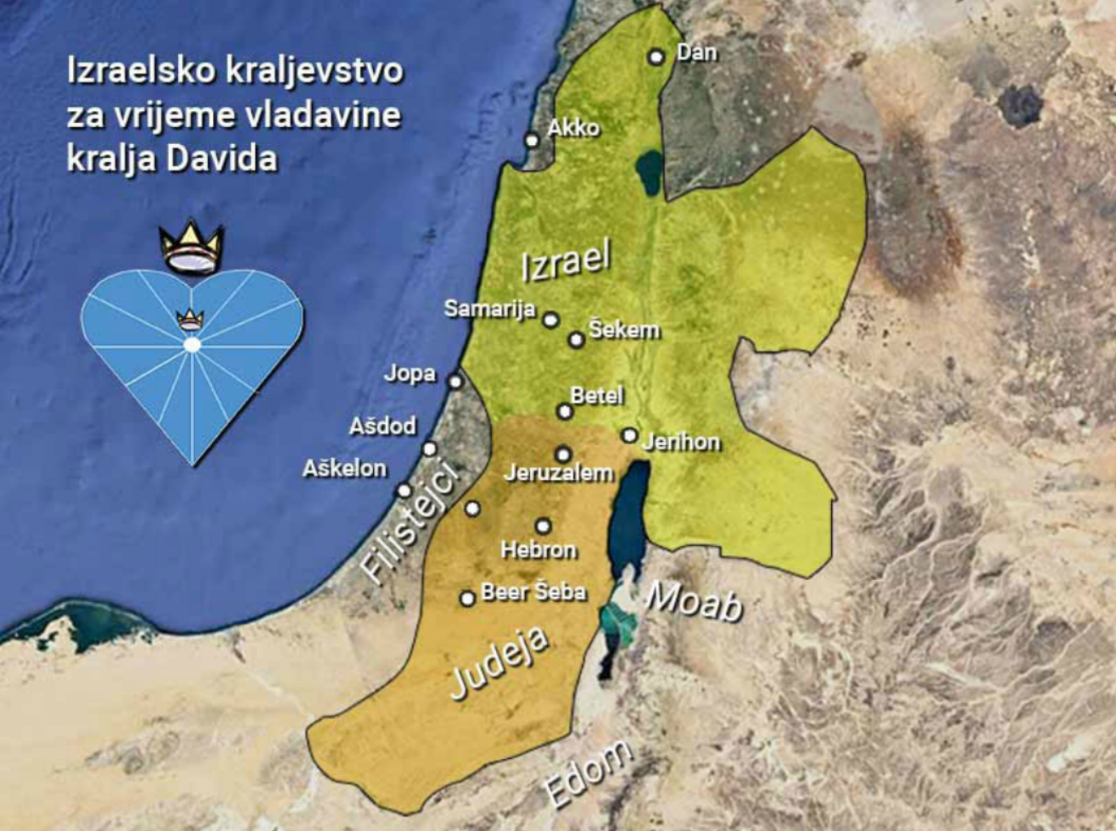

Predstavljanje rezultata.

ZAVRŠNI DIO

- Aktualizacija:
- Kakvi bi po tebi trebali biti današnji vladari?
- Bi li ti bilo draže da našom domovinom vladaju kraljevi kao nekada? Zašto?

- Domaća zadaća:
U tražilicu ukucati „kruna od papira“ i pogledati ideje koje se nude.
Zadatak: Od kolaž papira izraditi kraljevsku krunu za svoju glavu! Isprobati je i donijeti na idući sat. Kruna je za ocjenu!

- Samovrednovanje:
- Tko je razumio gradivo neka pokaže palac gore!
- Tko je djelomično razumio gradivo (tak-tak) neka pokaže srednji znak!
- Tko nije razumio gradivo neka pokaže palac dolje!



- Molitveni završetak:
Anđele, čuvaru mili… (Izvor: YouTube)

https://youtu.be/OadoypzVl7w

